新 书 推 荐

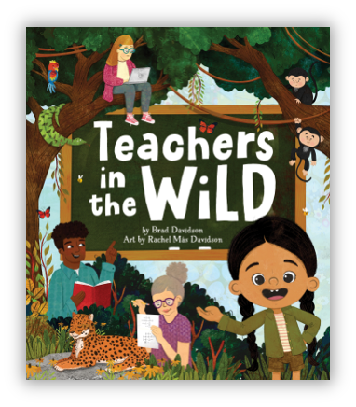
中文书名：《野外遇见老师》
英文书名：Teachers in the Wild
作 者：Brad Davidson, Rachel Más Davidson
出 版 社：Little Brown
代理公司：Little Brown/ANA
页 数：待定
出版时间：待定
代理地区：中国大陆、台湾
审读资料：电子稿
类 型：故事绘本

内容简介:

这本绘本非常适合喜欢彼得·布朗（Peter Brown）《我的老师是怪物（才不是呢！）》（My Teacher Is a Monster (No, I Am Not)）的小读者！以孩子的视角作为“野外探险向导”，妙趣横生，保证让孩子和老师都忍俊不禁。

在布拉德·戴维森（Brad Davidson）与雷切尔·马斯·戴维森（Rachel Más Davidson）创作的这本既幽默又贴近生活的绘本中，小读者会发现：原来老师们也是普通人！他们会去超市、会看牙医、也会在足球赛上大声加油。

以“野外指南”的形式展开，这本书为孩子们提供了一些有趣的“应对策略”，告诉他们当在校外偶遇老师时该怎么办。生动俏皮的插图和诙谐的情节让它成为课堂共读的绝佳读物。

作者简介:

布拉德·戴维森（Brad Davidson）是一位有超过17年经验的公立学校教师。他非常喜欢学生在“野外”认出他，虽然有时他会一时想不起他们的名字。他还著有绘本Pocket Full of Sads，插画正是由妻子雷切尔绘制。

雷切尔·马斯·戴维森（Rachel Más Davidson）是一位古巴裔美国插画家，创作过多本儿童绘本，包括The Helping Sweater。《学校图书馆期刊》（School Library Journal） 称该书“积极向上，充满温暖的循环式结尾，小读者一定会喜欢。” 她已有十二年教授儿童美术的经验，既是公立学校教师，也曾担任私人美术老师。

内页插图：

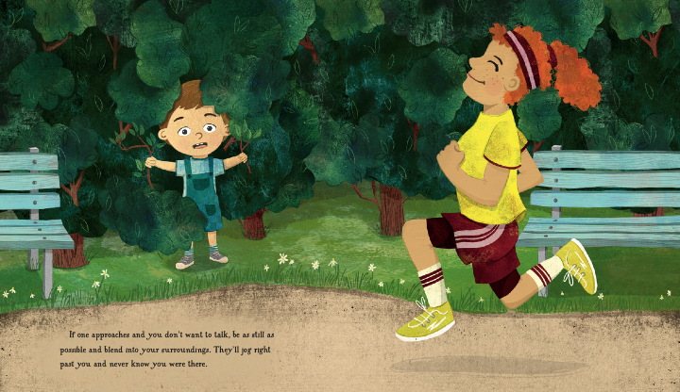

感谢您的阅读！
请将反馈信息发至:版权负责人
Email:Rights@nurnberg.com.cn
安德鲁·纳伯格联合国际有限公司北京代表处
北京市海淀区中关村大街甲59号中国人民大学文化大厦1705室, 邮编:100872
电话:010-82504106, 传真:010-82504200
公司网址:http://www.nurnberg.com.cn
书目下载:http://www.nurnberg.com.cn/booklist_zh/list.aspx
书讯浏览:http://www.nurnberg.com.cn/book/book.aspx
视频推荐:http://www.nurnberg.com.cn/video/video.aspx
豆瓣小站:http://site.douban.com/110577/
新浪微博:安德鲁纳伯格公司的微博_微博 (weibo.com)
微信订阅号:ANABJ2002


